中五班每日动态
每一个小日子
2025.5.7 周三 晴
记录人：陈鸿

今日孩子们来园签到热情满满，水杯摆放整齐。喝牛奶补充能量，做游戏计划各有想法。集体活动专注积极，户外活动自由玩耍，锻炼了身体。区域游戏活动沉浸其中，体验不同角色。午餐时安静就餐，营养均衡。孩子们在多样活动中，培养习惯，提升能力，快乐成长。今天我们班来园21人，1人请假。

※户外游戏篇

户外活动时间，孩子们与攀爬网来了一场欢乐邂逅！大家兴奋地爬上攀爬网，有的小心翼翼试探前行，有的灵活穿梭，像勇敢的小探险家。过程中，孩子们相互鼓励、加油打气，手脚并用协调配合，在一次次攀爬与跨越中挑战自我、锻炼胆量。欢笑声回荡在操场上，他们不仅收获了运动的快乐，还在攀爬中提升了肢体力量与平衡能力。
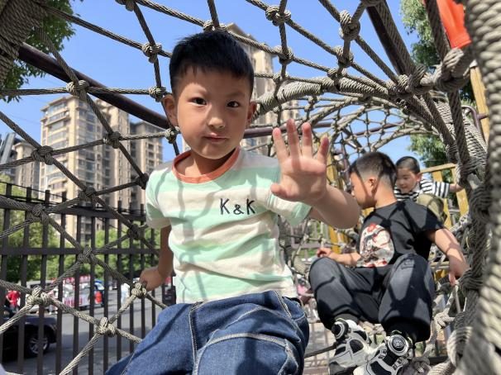 | 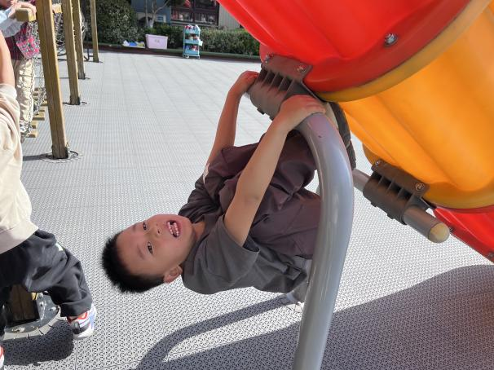
我和好朋友一起玩攀爬网，我在前面，他在我的后面爬行。 | 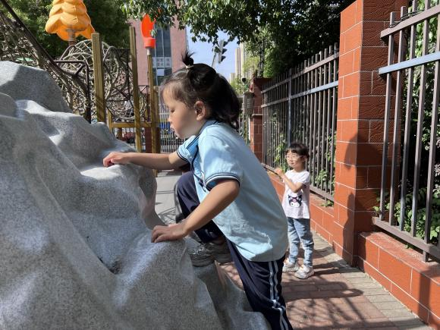  我能够拉住扶手，然后整个人腾空起来。
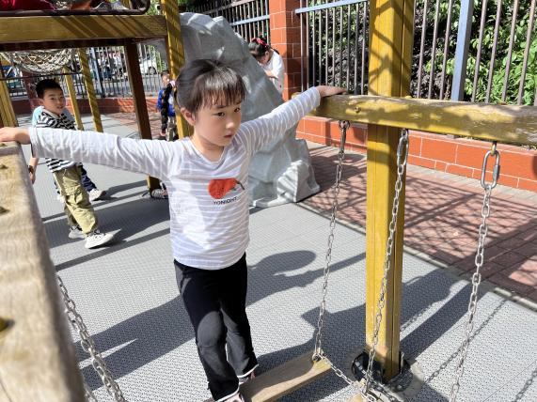

我喜欢走这个荡桥，一定要双手扶住哦。 | 我还可以从假山上爬上去，这样可以很快玩滑滑梯。

※集体活动篇

今天，我们开展的是《科学：有趣的指纹》。这是一节观察类型的科学活动，指纹就是手指尖的纹路，是手掌一样很奇妙的构造，指纹有三种类型：簸箕形、斗形和弓形，每个人的指纹都不一样，一个人每个手指头的指纹也不一样，虽然可能花纹是一样的，但大小不一样、形状不一样。人们根据指纹的特殊性进行破案、制造防盗系统等，人们还用指纹绘画出各种漂亮的图案。本次活动让幼儿通过观察知道每个人的指纹都不一样，了解指纹的类型和作用，知道生活中一些利用指纹进行的技术。
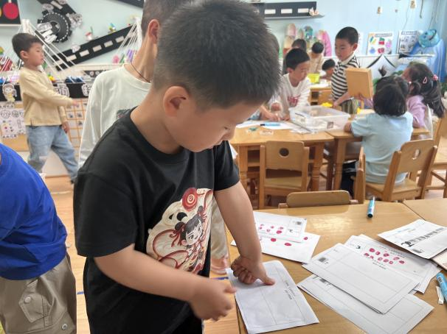 | 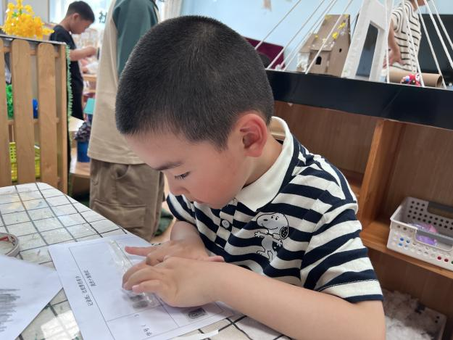
我是用颜料涂在手上，然后按在纸上，指纹就出现啦。 | 我是按了铅笔印之后按出来的指纹哦！

※区域游戏篇

区域游戏活动精彩纷呈。美工区里，孩子们用树叶、松果等自然材料创意拼搭，或巧手捏制黏土，或挥动画笔描绘心中奇思；图书区的故事盒子吸引孩子们驻足探索，故事剧场里，他们化身小演员，演绎趣味故事；益智区充满思维碰撞，孩子们专注解谜；科探区中，奇妙的科学现象激发探索热情；建构区更是热闹，桌面雪花片、积木被搭成造型各异的作品，地面单元积木与万能工匠在孩子们手中组合成 “宏伟建筑”，每个角落都洋溢着欢乐与创意。
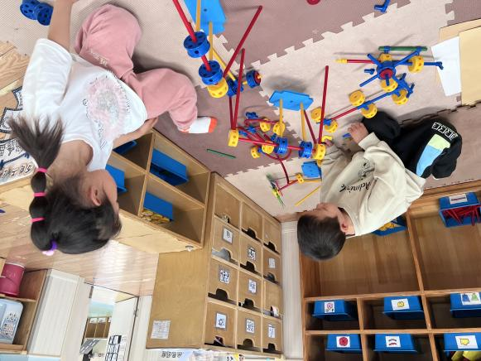 | 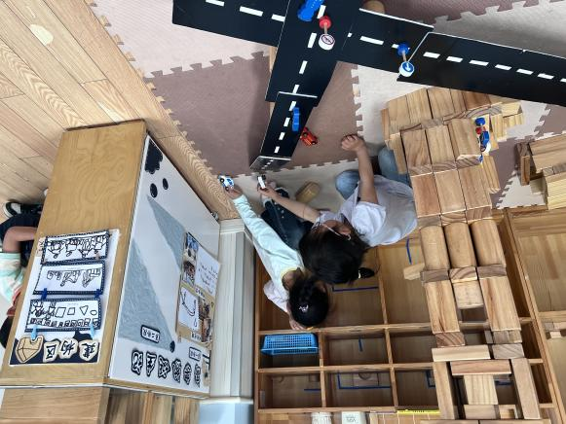

※温馨提示篇
★请家长们每天关注幼儿体征，如有身体不适请及时告知。
★天气温度反复无常，请家长们时常关注幼儿穿衣情况。

